

排污许可证
（副本）

中华人民共和国生态环境部监制
济源市生态环境局印制
持证须知
一、本证根据《排污许可管理办法（试行）》及相关文件制定和发放。
二、应当在生产经营场所内方便公众监督的位置悬挂本证正本。禁止涂改、伪造本证。禁止以出租、出借、买卖或者其他非法方式转让本证。
三、本证应当包含持证单位所有纳入排污许可管理的废水和废气排放口，未载明但排放废水和废气的，属于违法行为。
四、应当严格按照本证规定的许可事项排放污染物，并严格遵守本证中的各项管理要求。配合县级以上生态环境主管部门的工作人员进行监督检查，如实反映情况并提供有关资料。
五、应当在本证有效期届满前三十个工作日内向原核发生态环境主管部门提出延续申请本证，未提出延续申请的，核发生态环境主管部门有权依法注销本证。
六、持证单位应当在基本信息、许可事项发生变更以及存在原址改扩建建设项目或者进行排污权交易后按照《排污许可管理办法（试行）》规定的时限及时申请变更本证。
七、在排污许可证有效期内，国家和地方污染物排放标准、总量控制要求或者地方人民政府依法制定的限期达标规划、重污染天气应急预案发生变化时，持证单位应及时申请变更排污许可证。
排污许可证目录
第一册 1
一、排污单位基本情况 2
二、大气污染物排放 3
（一）排放口 3
（二）有组织排放许可限值 3
（三）无组织排放许可条件 5
（四）特殊情况下许可限值 6
（五）排污单位大气排放总许可量 8
三、水污染物排放 9
（一）排放口 9
（二）排放许可限值 10
四、噪声排放信息 12
五、固体废物排放信息 13
六、环境管理要求 14
（一）自行监测 14
（二）环境管理台账记录 20
（三）执行（守法）报告 23
（四）信息公开 24
（五）其他控制及管理要求 24
七、其他许可内容 25
第二册 26
八、排污单位登记信息 27
（一）主要产品及产能 27
（二）主要原辅材料及燃料 27
（三）产排污节点、污染物及污染治理设施 28
（四）排污权使用和交易信息 30
九、附图和附件 31

排污许可证
副本

第一册

证书编号：91419001099782267G001V
单位名称：河南中沃实业有限公司坡头分公司
注册地址：济源市坡头镇坡头村
行业类别：饮料制造，锅炉
生产经营场所地址：济源市坡头镇坡头村
统一社会信用代码：91419001099782267G
法定代表人（主要负责人）：王珂
技术负责人：杨卫忠
固定电话：03916610314 移动电话：13949698850

有效期限：自2019年12月19日起至2022年12月18日止

发证机关：（公章）济源市生态环境局
发证日期：2019年12月19日

一、排污单位基本情况
表1 排污单位基本信息表
单位名称 | 河南中沃实业有限公司坡头分公司 | 注册地址 |  | 济源市坡头镇坡头村
邮政编码 | 459016 | 生产经营场所地址 |  | 济源市坡头镇坡头村
行业类别 | 饮料制造，锅炉 | 投产日期 |  | 2014-09-30
生产经营场所中心经度 | 112º 31′ 30.36″ | 生产经营场所中心纬度 |  | 34º 55′ 12.43″
组织机构代码 |  | 统一社会信用代码 |  | 91419001099782267G
技术负责人 | 杨卫忠 | 联系电话 |  | 13949698850
所在地是否属于大气重点控制区 | 是 | 所在地是否属于总磷控制区 |  | 否
所在地是否属于总氮控制区 | 否 | 所在地是否属于重金属污染特别排放限值实施区域 |  | 否
是否位于工业园区 | 是 | 所属工业园区名称 |  | 坡头工业园
是否需要改正 | 否 | 排污许可证管理类别 |  | 重点管理
主要污染物类别 | ☑废气☑废水
主要污染物种类 | ☑颗粒物  ☑SO2  ☑NOx  □VOCs  ☑其他特征污染物（林格曼黑度） |  | ☑COD  ☑氨氮  ☑其他特征污染物（pH值,悬浮物）
大气污染物排放形式 | ☑有组织  □无组织 | 废水污染物排放规律 |  | ☑连续排放，流量稳定
大气污染物排放执行标准名称 | 河南省2019年度锅炉综合整治方案,锅炉大气污染物排放标准GB13271-2014
水污染物排放执行标准名称 | 污水综合排放标准GB8978-1996

二、大气污染物排放

（一）排放口
表2 大气排放口基本情况表
序号 | 排放口编号 | 排放口名称 | 污染物种类 | 排放口地理坐标（1） |  | 排气筒高度（m） | 排气筒出口内径（m）（2） | 排气温度（℃） | 其他信息
 |  |  |  | 经度 | 纬度
1 | DA001 | 1#锅炉废气排放口 | 二氧化硫,林格曼黑度,颗粒物,氮氧化物 | 112°31′41.92″ | 34°55′8.76″ | 12 | 0.7 | 50
2 | DA002 | 2#锅炉废气排放口 | 二氧化硫,氮氧化物,林格曼黑度,颗粒物 | 112°31′41.92″ | 34°55′8.54″ | 12 | 0.7 | 50

（二）有组织排放许可限值
表3 大气污染物有组织排放
序号 | 排放口编号 | 排放口名称 |  | 污染物种类 | 许可排放浓度限值 | 许可排放速率限值  (kg/h) | 许可年排放量限值（t/a） |  |  |  |  | 承诺更加严格排放浓度限值
 |  |  |  |  |  |  | 第一年 | 第二年 | 第三年 | 第四年 | 第五年 | 承诺更加严格排放浓度限值
主要排放口
1 | DA001 | 1#锅炉废气排放口 | 林格曼黑度 | 1 | / | / | / | / | / | / | /
2 | DA001 | 1#锅炉废气排放口 | 颗粒物 | 5mg/Nm3 | / | / | / | / | / | / | /mg/Nm3
3 | DA001 | 1#锅炉废气排放口 | 氮氧化物 | 50mg/Nm3 | / | / | / | / | / | / | /mg/Nm3
4 | DA001 | 1#锅炉废气排放口 | 二氧化硫 | 10mg/Nm3 | / | / | / | / | / | / | /mg/Nm3
5 | DA002 | 2#锅炉废气排放口 | 二氧化硫 | 10mg/Nm3 | / | / | / | / | / | / | /mg/Nm3
6 | DA002 | 2#锅炉废气排放口 | 颗粒物 | 5mg/Nm3 | / | / | / | / | / | / | /mg/Nm3
7 | DA002 | 2#锅炉废气排放口 | 林格曼黑度 | 1 | / | / | / | / | / | / | /
8 | DA002 | 2#锅炉废气排放口 | 氮氧化物 | 50mg/Nm3 | / | / | / | / | / | / | /mg/Nm3

主要排放口合计
  颗粒物 | / | / | / | / | / | /
  SO2 | / | / | / | / | / | /
  NOx | 0.649000 | 0.649000 | 0.649000 | / | / | /
  VOCs | / | / | / | / | / | /
一般排放口
一般排放口合计
  颗粒物 | / | / | / | / | / | /
  SO2 | / | / | / | / | / | /
  NOx | / | / | / | / | / | /
  VOCs | / | / | / | / | / | /
全厂有组织排放总计
全厂有组织排放总计
  颗粒物 | / | / | / | / | /
  SO2 | / | / | / | / | /
  NOx | 0.649 | 0.649 | 0.649 | / | /
  VOCs | / | / | / | / | /

主要排放口备注信息
/
一般排放口备注信息
/
全厂有组织排放总计备注信息
/

（三）无组织排放许可条件
表4 大气污染物无组织排放
序号 | 生产设施编号/无组织排放编号 | 产污环节 | 污染物种类 | 主要污染防治措施 | 国家或地方污染物排放标准 |  | 其他信息 | 年许可排放量限值（t/a） |  |  |  |  | 申请特殊时段许可排放量限值
 |  |  |  |  | 名称 | 浓度限值 | 其他信息 | 第一年 | 第二年 | 第三年 | 第四年 | 第五年 | 申请特殊时段许可排放量限值
全厂无组织排放总计
全厂无组织排放总计
  颗粒物 | / | / | / | / | / | /
  SO2 | / | / | / | / | / | /
  NOx | / | / | / | / | / | /
  VOCs | / | / | / | / | / | /

（四）特殊情况下许可限值
表5 特殊情况下大气污染物有组织排放
排放口类型 | 污染物种类 | 许可排放时段 | 许可排放浓度限值 | 许可日排放量限值（kg/d） | 许可月排放量限值（t/m）
环境质量限期达标规划要求
主要排放口
  颗粒物 | / | / | / | /
  SO2 | / | / | / | /
  NOx | / | / | / | /
  VOCs | / | / | / | /
一般排放口
  颗粒物 | / | / | / | /
  SO2 | / | / | / | /
  NOx | / | / | / | /
  VOCs | / | / | / | /
无组织排放
  颗粒物 | / | / | / | /
  SO2 | / | / | / | /
  NOx | / | / | / | /
  VOCs | / | / | / | /
全厂合计
  颗粒物 | / | / | / | /
  SO2 | / | / | / | /
  NOx | / | / | / | /
  VOCs | / | / | / | /
重污染天气应对要求
主要排放口
  颗粒物 | / | / | / | /
  SO2 | / | / | / | /
  NOx | / | / | / | /
  VOCs | / | / | / | /
一般排放口
  颗粒物 | / | / | / | /
  SO2 | / | / | / | /
  NOx | / | / | / | /
  VOCs | / | / | / | /
无组织排放
  颗粒物 | / | / | / | /
  SO2 | / | / | / | /
  NOx | / | / | / | /
  VOCs | / | / | / | /
全厂合计
  颗粒物 | / | / | / | /
  SO2 | / | / | / | /
  NOx | / | / | / | /
  VOCs | / | / | / | /

冬季污染防治其他备注信息
/
其他特殊情况备注信息
/
注：特殊情况指环境质量限期达标规划、重污染天气应对等对排污单位有更加严格的排放控制要求的情况

（五）排污单位大气排放总许可量
表6 企业大气排放总许可量
序号 | 污染物种类 | 第一年（t/a） | 第二年（t/a） | 第三年（t/a） | 第四年（t/a） | 第五年（t/a）
1 | 颗粒物 | / | / | / | / | /
2 | SO2 | / | / | / | / | /
3 | NOx | 0.649 | 0.649 | 0.649 | / | /
4 | VOCs | / | / | / | / | /

企业大气排放总许可量备注信息
/

注：“全厂合计”指的是，“全厂有组织排放总计”与“全厂无组织排放总计”之和数据、全厂总量控制指标数据两者取严。

三、水污染物排放

（一）排放口
表7 废水间接排放口基本情况表
序号 | 排放口编号 | 排放口名称 | 排放口地理坐标 |  | 排放去向 | 排放规律 | 间歇排放时段 | 受纳污水处理厂信息
序号 | 排放口编号 | 排放口名称 | 经度 | 纬度 | 排放去向 | 排放规律 | 间歇排放时段 | 名称 | 污染物种类 | 排水协议规定的浓度限值 | 国家或地方污染物排放标准浓度限值
1 | DW001 | 废水总排放口 | 112°31′41.70″ | 34°55′11.60″ | 进入城市污水处理厂 | 连续排放，流量稳定 | / | 坡头污水处理厂 | 悬浮物 | 400mg/L | 30mg/L
 |  |  |  |  |  |  |  |  | 氨氮（NH3-N） | 45mg/L | 5mg/L
 |  |  |  |  |  |  |  |  | pH值 | 6.5-9.5mg/L | 6-9mg/L
 |  |  |  |  |  |  |  |  | 化学需氧量 | 500mg/L | 50mg/L

（二）排放许可限值
表8 废水污染物排放
序号 | 排放口编号 | 排放口名称 |  | 污染物种类 | 许可排放浓度限值 | 许可年排放量限值（t/a）
 |  |  |  |  |  | 第一年 | 第二年 | 第三年 | 第四年 | 第五年
主要排放口
主要排放口合计
  CODcr
  氨氮
一般排放口
1 | DW001 | 废水总排放口 | 悬浮物 | 400mg/L | / | / | / | / | /
2 | DW001 | 废水总排放口 | 化学需氧量 | 500mg/L | / | / | / | / | /
3 | DW001 | 废水总排放口 | pH值 | 6-9mg/L | / | / | / | / | /
4 | DW001 | 废水总排放口 | 氨氮（NH3-N） | 45mg/L | / | / | / | / | /

一般排放口合计
  CODcr
  氨氮
全厂排放口总计
全厂排放口总计
  CODcr | / | / | / | / | /
  氨氮 | / | / | / | / | /

主要排放口备注信息
/
一般排放口备注信息
/
全厂排放口备注信息
/
注：“全厂排放口总计”指的是，主要排放口合计数据、全厂总量控制指标数据两者取严。

四、噪声排放信息
表9 噪声排放信息
噪声类别 | 生产时段 |  | 执行排放标准名称 | 厂界噪声排放限值 |  | 备注
噪声类别 | 昼间 | 夜间 | 执行排放标准名称 | 昼间,dB(A) | 夜间,dB(A) | 备注
稳态噪声 | 06至22 | 22至06 | 《工业企业厂界环境噪声排放标准》（GB12348-2008） | 60 | 50
频发噪声
偶发噪声

五、固体废物排放信息
表10 固体废物排放信息
固体废物排放信息
序号 | 固体废物来源 | 固体废物名称 |  | 固体废物种类 | 固体废物类别 | 固体废物描述 | 固体废物产生量（t/a） | 处理方式 |  | 处理去向 |  |  |  |  |  |  | 其他信息
 |  |  |  |  |  |  |  |  |  | 自行贮存量（t/a） | 自行利用（t/a） | 自行处置（t/a） | 转移量（t/a） |  |  | 排放量（t/a） | 其他信息
 |  |  |  |  |  |  |  |  |  |  |  |  | 委托利用量 | 委托处置量 |  | 排放量（t/a） | 其他信息
1 | 热力生产单元 | 反渗透膜 | 其它固体废物（含半液态、液态废物） | 一般工业固体废物 | 固态 | 1.6 | 自行处置 | 0 | 0 | 1.6 | 0 | 0 | 0
2 | 热力生产单元 | 废活性炭 | 其它固体废物（含半液态、液态废物） | 一般工业固体废物 | 固态 | 1.0 | 自行处置 | 0 | 0 | 1.0 | 0 | 0 | 0

委托利用、委托处置
序号 |  |  | 固体废物来源 |  |  | 固体废物名称 |  |  | 固体废物类别 |  |  | 委托单位名称 |  |  | 危险废物利用和处置单位危险废物经营许可证编号
自行处置
序号 |  |  |  | 固体废物来源 |  |  | 固体废物名称 |  |  |  | 固体废物类别 |  |  | 自行处置描述
1 | 热力生产单元 | 反渗透膜 | 一般工业固体废物 | 送垃圾填埋厂
2 | 热力生产单元 | 废活性炭 | 一般工业固体废物 | 送垃圾填埋厂

六、环境管理要求

（一）自行监测
表11 自行监测及记录表
序号 | 污染源  类别/监测类别 | 排放口编号/监测点位 | 排放口名称/监测点位名称 | 监测内容 | 污染物名称 | 监测设施 | 自动监测是否联网 | 自动监测仪器名称 | 自动监测设施安装位置 | 自动监测设施是否符合安装、运行、维护等管理要求 | 手工监测采样方法及个数 | 手工监测  频次 | 手工测定方法 | 其他信息
1 | 废气 | DA001 | 1#锅炉废气排放口 | 烟气流速,烟气温度,烟气含湿量,烟气量,氧含量 | 林格曼黑度 | 手工 |  |  |  |  | 非连续采样 至少3个 | 1次/年 | 固定污染源排放烟气黑度的测定 林格曼烟气黑度图法HJ/T 398-2007
2 | 废气 | DA001 | 1#锅炉废气排放口 | 烟气流速,烟气温度,烟气含湿量,烟气量,氧含量 | 氮氧化物 | 手工 |  |  |  |  | 非连续采样 至少3个 | 1次/月 | 固定污染源废气 氮氧化物的测定 定电位电解法HJ 693-2014
3 | 废气 | DA001 | 1#锅炉废气排放口 | 烟气流速,烟气温度,烟气含湿量,烟气量,氧含量 | 二氧化硫 | 手工 |  |  |  |  | 非连续采样 至少3个 | 1次/年 | 固定污染源排气中二氧化硫的测定 定电位电解法 HJ/T 57-2000
4 | 废气 | DA001 | 1#锅炉废气排放口 | 烟气流速,烟气温度,烟气含湿量,烟气量,氧含量 | 颗粒物 | 手工 |  |  |  |  | 非连续采样 至少3个 | 1次/年 | 固定污染源排气中颗粒物测定与气态污染物采样方法 GB/T 16157-1996
5 | 废气 | DA002 | 2#锅炉废气排放口 | 烟气流速,烟气温度,烟气含湿量,烟气量,氧含量 | 林格曼黑度 | 手工 |  |  |  |  | 非连续采样 至少3个 | 1次/年 | 固定污染源排放烟气黑度的测定 林格曼烟气黑度图法HJ/T 398-2007
6 | 废气 | DA002 | 2#锅炉废气排放口 | 烟气流速,烟气温度,烟气含湿量,烟气量,氧含量 | 氮氧化物 | 手工 |  |  |  |  | 非连续采样 至少3个 | 1次/月 | 固定污染源废气 氮氧化物的测定 定电位电解法HJ 693-2014
7 | 废气 | DA002 | 2#锅炉废气排放口 | 烟气流速,烟气温度,烟气含湿量,烟气量,氧含量 | 二氧化硫 | 手工 |  |  |  |  | 非连续采样 至少3个 | 1次/年 | 固定污染源排气中二氧化硫的测定 定电位电解法 HJ/T 57-2000
8 | 废气 | DA002 | 2#锅炉废气排放口 | 烟气流速,烟气温度,烟气含湿量,烟气量,氧含量 | 颗粒物 | 手工 |  |  |  |  | 非连续采样 至少3个 | 1次/年 | 固定污染源排气中颗粒物测定与气态污染物采样方法 GB/T 16157-1996
9 | 废水 | DW001 | 废水总排放口 | 流量 | pH值 | 自动 | 是 | 深圳宇星 | 废水总排放口 | 是 | 混合采样 至少3个混合样 | 1次/年 | 水质 pH值的测定 玻璃电极法 GB 6920-1986
10 | 废水 | DW001 | 废水总排放口 | 流量 | 悬浮物 | 手工 |  |  |  |  | 混合采样 至少3个混合样 | 1次/年 | 水质 悬浮物的测定 重量法 GB 11901-1989
11 | 废水 | DW001 | 废水总排放口 | 流量 | 化学需氧量 | 自动 | 是 | 深圳宇星 | 废水总排放口 | 是 | 混合采样 至少3个混合样 | 1次/年 | 水质 化学需氧量的测定 重铬酸盐法 HJ 828-2017
12 | 废水 | DW001 | 废水总排放口 | 流量 | 氨氮（NH3-N） | 自动 | 是 | 深圳宇星 | 废水总排放口 | 是 | 混合采样 至少3个混合样 | 1次/年 | 水质 氨氮的测定 水杨酸分光光度法 HJ 536-2009

监测质量保证与质量控制要求:
/我公司手工监测项目委托社会监测机构监测，并对受委托的社会监测机构进行确认。受委托的社会监测机构按照《排污单位自行监测技术指南总则》（HJ819-2017）、环境监测技术规范和计量认证质量保证、质量控制要求，建立监测质量管理体系，从仪器设备校准检定、实验试剂及标准物质使用管理、监测人员录用培训考核管理、实验室环境控制、监测方法技术能力验证、各类原始记录受控管理、质量保证与质量控制、监测数据处理与审核等方面做好进行质量保证和质量控制工作，确保数据质量客观、真实、准确。
监测数据记录、整理、存档要求:
/手工监测的记录和自动监测运行维护记录按照 《排污单位自行监测技术指南总则》（HJ819-2017）、《排污单位环境管理台账及排污许可证执行报告技术规范（总则）（试行）》（HJ944-2018）和《污染源自动监控设施运行管理办法》（环发[2008]6号）执行，建立和保存采样、送样、仪器使用、分析测试、监测报告、自动监测设备运维等各项记录，监测期间应同步记录与排污许可证中污染物排放相关的生产运行、污染治理设施运行、固体废物产生及处理情况等相关信息。手工监测的记录和自动监测运行维护记录保存至少3年。

（二）环境管理台账记录
表12 环境管理台账记录表
序号 | 类别 | 记录内容 | 记录频次 | 记录形式 | 其他信息
1 | 基本信息 | 包括排污单位基本信息、主要生产设施基本信息、污染防治设施基本信息。  a) 排污单位基本信息  排污单位名称、生产经营场所地址、行业类别、法定代表人、统一社会信用代码、环  保投资情况、环境影响评价审批意见文号、排污权交易文件及排污许可证编号等。  b) 主要生产设施基本信息  设施名称（燃煤锅炉、燃油锅炉、燃气锅炉、燃生物质锅炉等）、编码、设施规格型号  （标牌型号）、规格参数（锅炉容量）等。  c) 污染防治设施基本信息  设施名称（除尘设施、脱硫设施、脱硝设施、污水处理设施等）、编码、设施规格型号  （标牌型号）、相关技术参数及设计值。对于防渗漏、防泄漏等污染防治措施，还应记录落  实情况及问题整改情况等 | 对于未发生变化的基本信息，按年记录，1 次/年；对于发生变化的基本信息，在发生  变化时记录 1 次 | 电子台账+纸质台账 | 保存时间原则上不低于 3 年
2 | 监测记录信息 | 1. 手工监测  1.1 采样记录： 采样日期、 采样时间、 采样点位、 混合取样的样品数量、 采样器名称、  采样人姓名等。  1.2 样品保存和交接： 样品保存方式、 样品传输交接记录。  1.3 样品分析记录： 分析日期、 样品处理方式、 分析方法、 质控措施、 分析结果、 分析人姓名等。  1.4 质控记录： 质控结果报告单。  2 自动监测运维记录  包括自动监测系统运行状况、 系统辅助设备运行状况、 系统校准、 校验工作等； 仪器说  明书及相关标准规范中规定的其他检查项目； 校准、 维护保养、 维修记录等。 | 根据自行监测方案开展监测工作，同步记录监测期间工况。 | 电子台账+纸质台账 | 保存时间原则上不低于 3 年
3 | 其他环境管理信息 | a）特殊时段环境管理信息  具体管理要求及其执行情况。  b）固体废物收集处置信息  具体管理要求及其执行情况。  c）其他信息  法律法规、标准规范确定的其他信息，排污单位自主记录的环境管理信息 | a）废气无组织污染防治措施管理信息  按日记录，1 次/日。  b）特殊时段环境管理信息  按照 8.1.3.1-8.1.3.4 规定频次记录；对于停产或错峰生产的，原则上仅对停产或错峰  生产的起止日期各记录 1 次。  c）其他信息  依据法律法规、标准规范或实际生产运行规律等确定记录频次。 | 电子台账+纸质台账 | 保存时间原则上不低于 3 年
4 | 生产设施运行管理信息 | 至少记录以下内容：  a）正常工况  1）运行状态：开始时间、结束时间。  2）燃料使用情况：燃料名称、用量。  3）生产负荷：主要产品产量与设计生产能力之比。  4）主要产品及产量：产品名称、产量。  5）燃料信息：名称、采购时间、采购量、燃料分析数据等。  b）非正常工况  起止时间、产品产量、燃料消耗量、事件原因、应对措施、是否报告等 | a） 正常工况  1） 运行状态：一般按日或班次记录，1 次/日或班次。  2） 生产负荷：一般按日或班次记录，1 次/日或班次。  3） 产品产量：连续生产的，按日记录，1 次/日。非连续生产的，按照生产周期记录，  1 次/周期；周期小于 1 天的，按日记录，1 次/日。  4） 燃料：按照采购批次记录，1 次/批。  b）非正常工况  按照工况期记录，1 次/工况期 | 电子台账+纸质台账 | 保存时间原则上不低于 3 年
5 | 污染防治设施运行管理信息 | 1）有组织废气治理设施：开始时间、结束时间、是否正常运行；烟气排放情况（标态  烟气量、排放口污染物浓度实测值、总排口污染物浓度折算值）；  3）废水治理设施：开始时间、结束时间、是否正常运行；废水排放情况（出口废水流  量、污染物项目、排放去向）；污泥产生量及处理方式；主要药剂情况（名称、添加时间、  添加量）等。  b）异常情况  起止时间、污染物排放浓度、异常原因、应对措施、是否报告等 | a）正常情况  1）运行情况：按日或班次记录，1 次/日或班次。  2）主要药剂添加情况：按日或批次记录，1 次/日或批次。  3）控制系统显示的曲线图：按周记录，1 次/周。  b）异常情况  按照异常情况期记录，1 次/异常情况期 | 电子台账+纸质台账 | 保存时间原则上不低于 3 年

（三）执行（守法）报告
表13 执行（守法）报告信息表
序号 | 主要内容 | 上报频次 | 其他信息
1 | 至少包括污染物实际排放浓度和排放量，合规判定分析，超标排放或污染防治设施异常情况说期等内容。以及各月度生产小时数、主要产品及其产量、主要原料及其消耗量等信息。 | 季报 | 对于持证不足一个月的,报告周期为当季全季（自然季度）；对于持证时间不足一个月的季度，该报告周期内可不提交季度执行报告，可证执行情况纳入下一季度执行报告。
2 | a.排污单位基本情况、b.污染防治设施运行情况，c、自行监测情况，d.台账管理情况，f.实际排放情况及达标判定分析，e.信息公开情况，f 排污单位内部环境管理体系建设与运行情况，g.其他排污许可证规定的内容执行情况，k.其他需要说明问题，l.结论 ,m.附图附件及要求 具体内容要求参照hj944的5.3.1，但 际排放量核算技照本标准规定方法进行。排污许可证执行情况表格参见本标准附录C，排许可证年度执行报告表格形式(重点管理)参见本标准附录D | 年报 | 对于持证超过三个月的，报告周期为当年全年（自然年）；对于持证时间不足三个月的，当年可不上报年度执行报告，许可证执行情况纳入下一年年度执行报告。

（四）信息公开
表14 信息公开表
序号 | 公开方式 | 时间节点 | 公开内容 | 其他信息
1 | 通过其网站、企业事业单位环境信息公开平台或者当地报刊等便于公众知晓的方式公开环境信息，同时可以采取以下一种或者几种方式予以公开：（一）公告或者公开发行的信息专刊；（二）广播、电视等新闻媒体；（三）信息公开服务、监督热线电话；（四）本单位的资料索取点、信息公开栏、信息亭、电子屏幕、电子触摸屏等场所或者设施；（五）其他便于公众及时、准确获得信息的方式 | 按时公开，及时更新 | 1.基础信息，包括单位名称、组织机构代码、法定代表人、生产地址、联系方式，以及生产经营和管理服务的主要内容、产品及规模； 2.排污信息，包括主要污染物及特征污染物的名称、排放方式、排放口数量和分布情况、排放浓度和总量、超标情况，以及执行的污染物排放标准、核定的排放总量； 3.防治污染设施的建设和运行情况； 4.建设项目环境影响评价及其他环境保护行政许可情况； 5.突发环境事件应急预案； 6.季度、半年及年度排污许可证执行报告中相关内容； 7.其他应当公开的环境信息。 | 企业事业单位应当建立健全本单位环境信息公开制度，按照《企业事业单位环境信息公开办法》、《国家重点监控企业自行监测及信息公开办法》和《排污许可管理办法》等要求对本单位环境信息进行公开。

（五）其他控制及管理要求

/

七、其他许可内容

/

排污许可证
副本

第二册
证书编号：91419001099782267G001V
单位名称：河南中沃实业有限公司坡头分公司
注册地址：济源市坡头镇坡头村
行业类别：饮料制造，锅炉
生产经营场所地址：济源市坡头镇坡头村
统一社会信用代码：91419001099782267G
法定代表人（主要负责人）：王珂
技术负责人：杨卫忠
固定电话：03916610314 移动电话：13949698850

有效期限：自2019年12月19日起至2022年12月18日止

发证机关：（公章）济源市生态环境局

发证日期：2019年12月19日

八、排污单位登记信息

（一）主要产品及产能
表15 主要产品及产能信息表
序号 | 主要生产单元名称 | 主要工艺名称（1） | 生产设施名称  （2） | 生产设施编号 | 是否为备用锅炉 | 设施参数（3） |  |  |  | 其他设施信息 | 产品（介质）名称（4） | 生产能力（5） | 计量单位（6） | 设计年生产时间（h）（7） | 其他产品信息 | 其他工艺信息
 |  |  |  |  |  | 参数名称 | 设计值 | 计量单位 | 其他设施参数信息
1 | 热力生产单元 | 燃烧系统 | 燃气锅炉 | MF0001 | 否 | 锅炉额定出力 | 10 | t/h |  |  | 蒸汽 | 10 | t/h | 2700
1 | 热力生产单元 | 燃烧系统 | 燃气锅炉 | MF0002 | 是 | 锅炉额定出力 | 10 | t/h |  |  | 蒸汽 | 10 | t/h | 300

（二）主要原辅材料及燃料
表16 主要原辅材料及燃料信息表
序号 |  | 种类（1） |  |  |  |  |  | 名称（2） |  |  |  |  |  |  |  | 设计年使用量 |  |  |  |  |  |  |  | 计量单位（3） |  |  |  |  |  |  |  |  |  |  | 其他信息
原料及辅料
固体及液体燃料信息
序号 |  | 主要生产单元名称 |  | 生产设施编号 |  | 生产设施名称 |  |  | 燃料名称 |  | 水分（%） |  |  | 灰分（%） |  |  | 挥发分（%） |  | 固定碳（%） |  | 碳（%） |  |  |  | 氢（%） |  | 氧（%） |  | 氮（%） |  | 硫（%） |  |  | 低位发热量(MJ/kg) |  |  | 汞含量（μg/g） |  | 年燃料使用量（t/a） |  | 其他信息
气体燃料信息
序号 | 主要生产单元名称 |  | 生产设施编号 |  | 生产设施名称 |  | 燃料名称 |  |  | 甲烷（%） |  | 乙烷（%） | 丙烷（%） |  | 异/正丁烷（%） |  |  | 异/正戊烷（%） |  | 己烷及更重组分（%） |  | 一氧化碳（%） | 二氧化碳（%） |  |  | 氢（%） |  | 氧（%） |  | 氮（%） |  | 硫化氢（%） | 其他组分（%） |  |  | 总硫(%或mg/m3) |  | 低位发热量(MJ/m3) |  | 年燃料使用量（万m3/a） |  | 其他信息
1 | 热力生产单元 | MF0001 | 燃气锅炉 | 天然气 | 94.67 | 2.0 | 0.18 | 0.062 | / | / | / | 0.552 | / | / | 1.087 | 1.2 | / | 60mg/m3 | 37.62 | 100
1 | 热力生产单元 | MF0002 | 燃气锅炉 | 天然气 | 94.67 | 2.0 | 0.18 | 0.062 | / | / | / | 0.552 | / | / | 1.087 | 1.2 | / | 60mg/m3 | 37.62 | 15

（三）产排污节点、污染物及污染治理设施
表17 废气产排污节点、污染物及污染治理设施信息表
序号 | 主要生产单元名称 | 生产设施编号 | 生产设施名称（1） | 对应产污环节名称（2） | 污染物种类（3） | 排放形式（4） | 污染治理设施 |  |  |  | 有组织排放口编号（6） | 有组织排放口名称 | 排放口设置是否符合要求（7） | 排放口类型 | 其他信息
 |  |  |  |  |  |  | 污染治理设施编号 | 污染治理设施名称（5） | 是否为可行技术 | 污染治理设施其他信息
1 | 燃烧系统 | MF0001 | 燃气锅炉 | 烟气 | 二氧化硫 | 有组织 |  |  |  |  | DA001 | 1#锅炉废气排放口 | 是 | 主要排放口
 |  |  |  | 烟气 | 氮氧化物 | 有组织 | TA001 | 一体化炉堡 | 否 |  | DA001 | 1#锅炉废气排放口 | 是 | 主要排放口
 |  |  |  | 烟气 | 颗粒物 | 有组织 |  |  |  |  | DA001 | 1#锅炉废气排放口 | 是 | 主要排放口
 |  |  |  | 烟气 | 林格曼黑度 | 有组织 |  |  |  |  | DA001 | 1#锅炉废气排放口 | 是 | 主要排放口
2 | 燃烧系统 | MF0002 | 燃气锅炉 | 烟气 | 二氧化硫 | 有组织 |  |  |  |  | DA002 | 2#锅炉废气排放口 | 是 | 主要排放口
 |  |  |  | 烟气 | 氮氧化物 | 有组织 | TA002 | 一体化炉堡 | 否 |  | DA002 | 2#锅炉废气排放口 | 是 | 主要排放口
 |  |  |  | 烟气 | 颗粒物 | 有组织 |  |  |  |  | DA002 | 2#锅炉废气排放口 | 是 | 主要排放口
 |  |  |  | 烟气 | 林格曼黑度 | 有组织 |  |  |  |  | DA002 | 2#锅炉废气排放口 | 是 | 主要排放口

表18 废水类别、污染物及污染治理设施信息表
序号 | 废水类别（1） | 污染物种类（2） | 污染治理设施 |  |  |  | 排放去向 | 排放方式 | 排放规律（4） | 排放口编号（6） | 排放口名称 | 排放口设置是否符合要求（7） | 排放口类型 | 其他信息
序号 | 废水类别（1） | 污染物种类（2） | 污染治理设施编号 | 污染治理设施名称（5） | 是否为可行技术 | 污染治理设施其他信息
1 | 生产废水-锅炉排污水 | pH值,化学需氧量,悬浮物,氨氮（NH3-N） | TW001 | 混凝,膜生物反应器（MBR工艺）,沉淀 | 是 |  | 进入城市污水处理厂 | 间接排放 | 连续排放，流量稳定 | DW001 | 废水总排放口 | 是 | 一般排放口-总排口

（四）排污权使用和交易信息
/
注：如发生排污权交易，需要载明；如果未发生交易，无需载明。

九、附图和附件
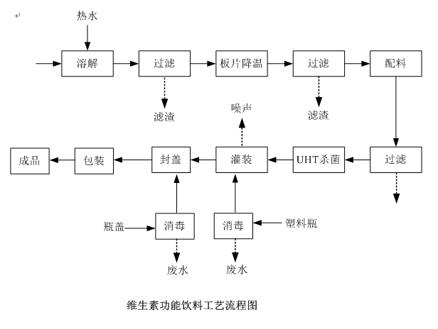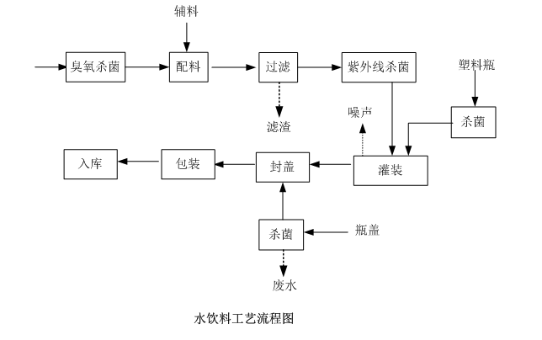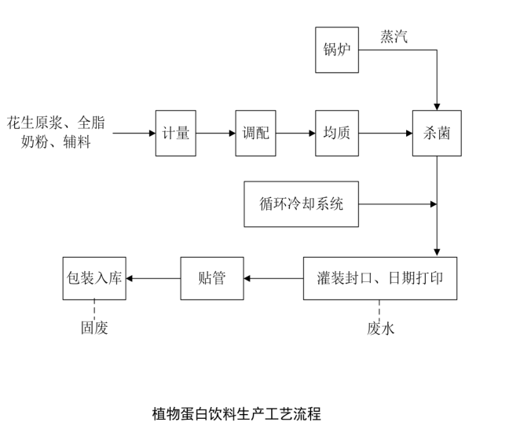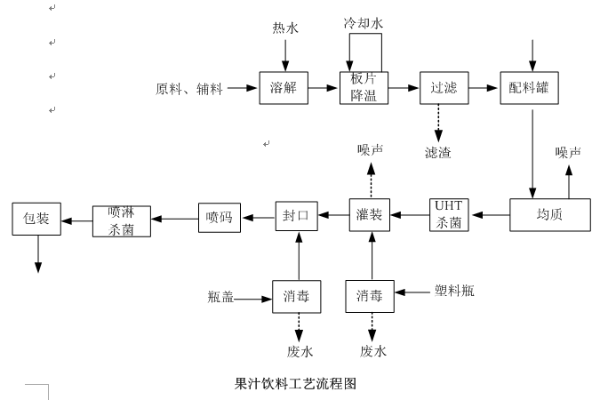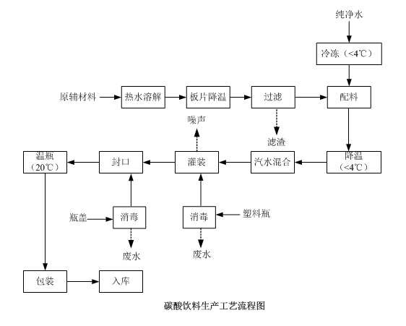
图1 生产工艺流程图
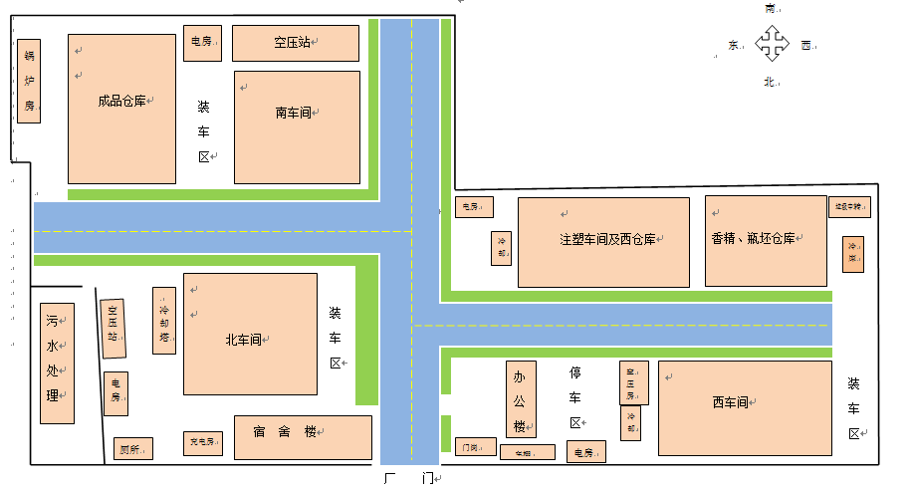
图2 生产厂区总平面布置图
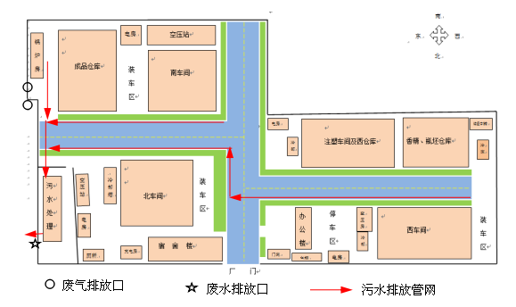
图3 监测点位示意图
排污许可编码对照表
1 生产设施编码对照表
生产设施许可编号 | 生产设施企业内部编号 | 生产设施名称 | 主要生产单元名称 | 主要工艺名称
MF0001 | MF0001 | 燃气锅炉 | 热力生产单元 | 燃烧系统
MF0002 | MF0002 | 燃气锅炉 | 热力生产单元 | 燃烧系统

2.1 废气污染治理设施编码对照表
污染治理设施许可编号 | 污染治理设施企业内部编号 | 污染治理设施名称 | 污染治理设施工艺
TA001 | TA001 | 一体化炉堡
TA002 | TA002 | 一体化炉堡

2.2 废水污染治理设施编码对照表
污染治理设施许可编号 | 污染治理设施企业内部编号 | 污染治理设施名称 | 污染治理设施工艺
TW001 | TW001 | 混凝,膜生物反应器（MBR工艺）,沉淀

3.1 废气排放口编码对照表
排放口许可编号 | 排放口企业内部编号 | 排放口名称 | 排放口类型
DA001 | DA001 | 1#锅炉废气排放口 | 主要排放口
DA002 | DA002 | 2#锅炉废气排放口 | 主要排放口

3.2 废水排放口编码对照表
排放口许可编号 | 排放口企业内部编号 | 排放口名称 | 排放口类型
DW001 | DW001 | 废水总排放口 | 一般排放口-总排口

4无组织排放编码对照表
无组织排放许可编号 | 无组织排放企业内部编号 | 产污环节

